
PLAN LEKCJI
- Ćwiczenie fonetyczne.
- Zadanie domowe.
- Pytanie i opowiadanie o której godzinie co robimy.
- Zadanie domowe.

Która godzina?

1.FONETYKA

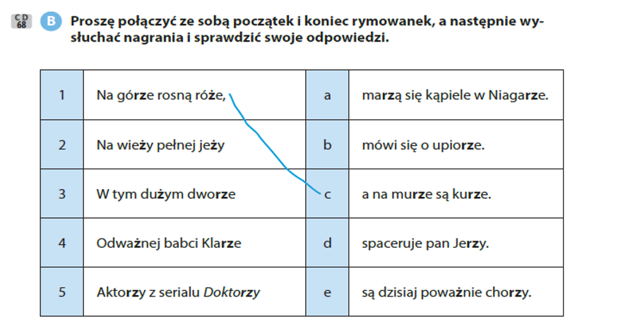

2. ZADANIE DOMOWE
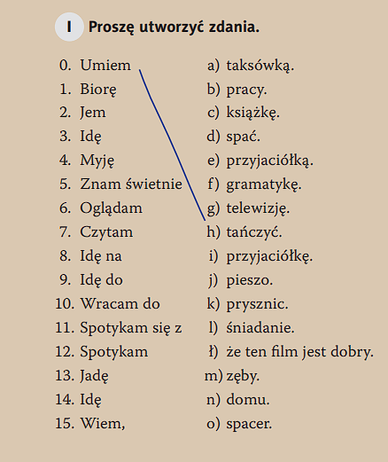 1k, 2l, 3d, 4m, 5f, 6g, 7c, 8o, 9b, 10n, 11e, 12i, 13a, 14j, 15ł

1.

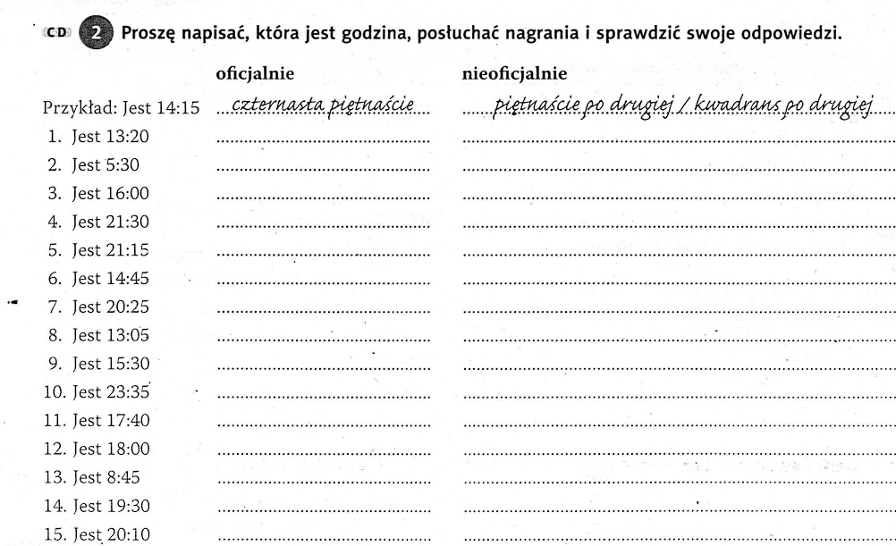

- Gdzie oni rozmawiają?
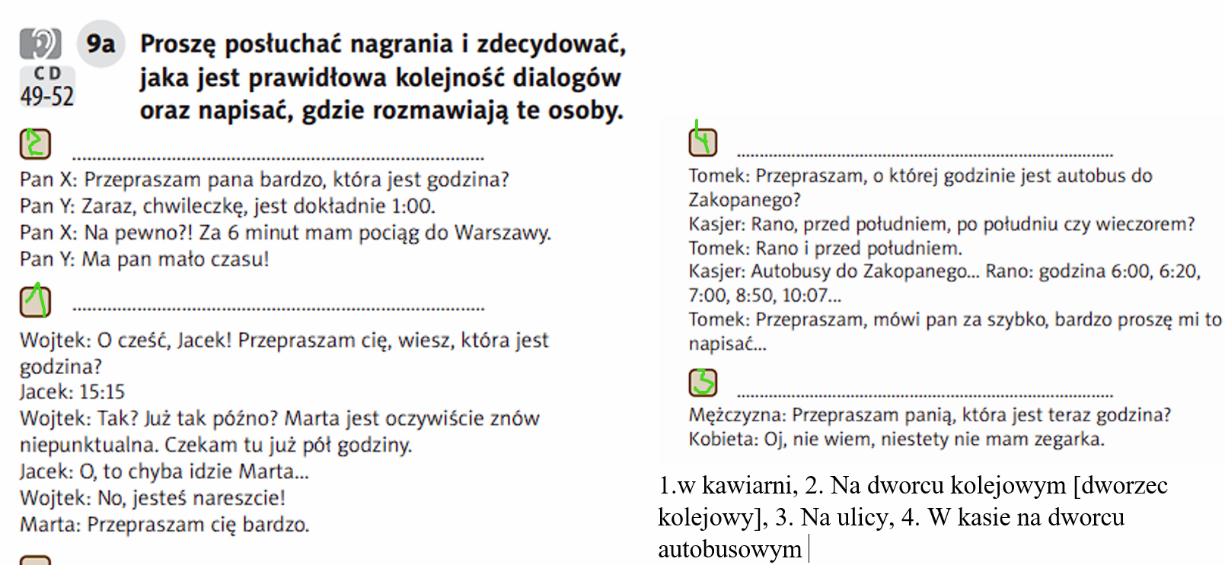

O której godzinie … się spotykamy?
Trzecia

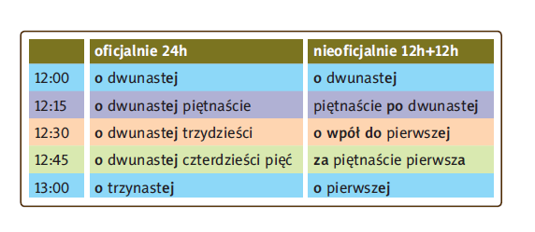
O której się spotykamy? O trzeciej. O godzinie trzeciej.
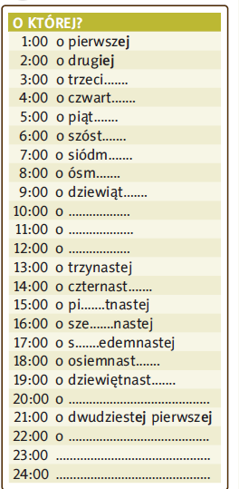o północy
12:00 – o dwunastej = w południe

O której godzinie zwykle jest lekcja polskiego?
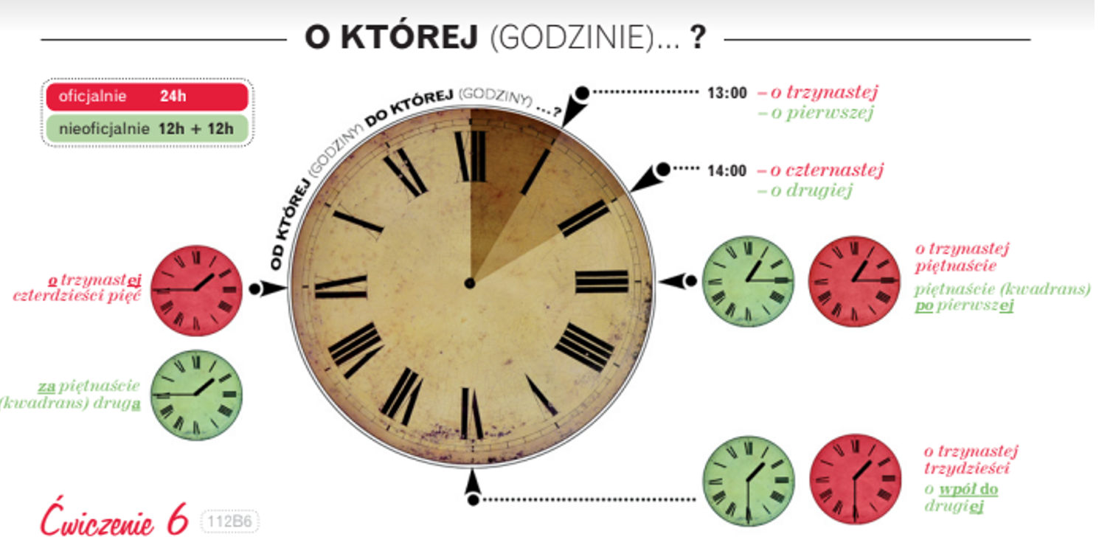

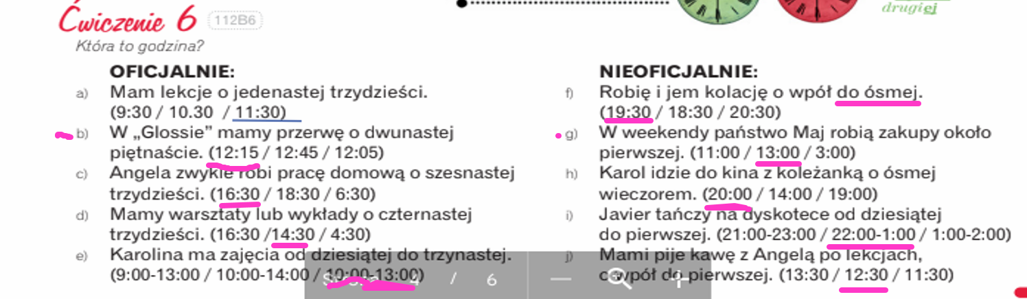
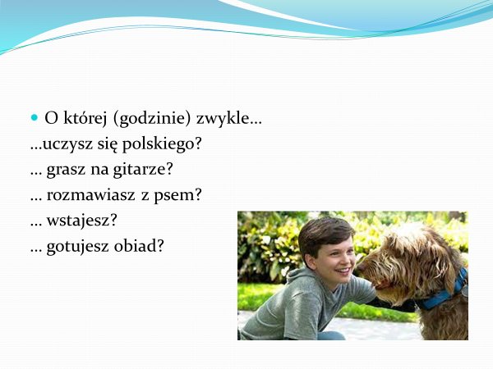
Zwykle uczę się polskiego o dziewiętnastej. Nigdy nie gram na gitarze. Zwykle wstaję o wpół do czwartej. 3:30

OD KTÓREJ DO KTÓREJ (godziny)?
JAK DŁUGO?

Lekcje są od dziewiątej do trzynastej. (9:00-13:00)
Przerwa jest od dziesiątej do wpół do jedenastej. (10:00-10:30)

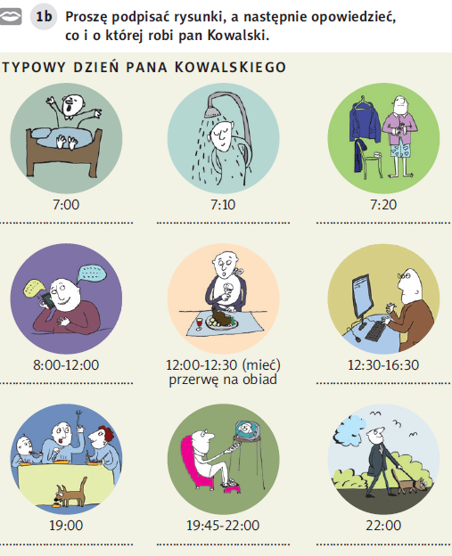
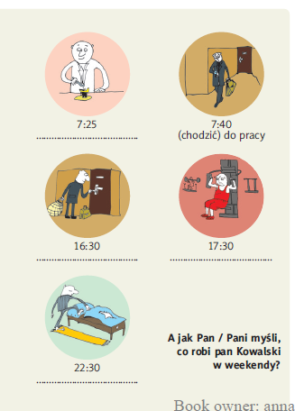
On budzi się, bierze prysznic, ubiera się, on je śniadanie, pracuje, pisze na komputerze, wraca do domu, idzie na siłownię, je kolację, ogląda telewizję, idzie na spacer z psem, idzie spać

O której godzinie zwykle Pani/ Pan wstaje?
Zwykle wstaję o siódmej rano/ o dziewiątej rano.
O której godzinie je Pani śniadanie?
Zwykle jem śniadanie o dziesiątej rano.

ZADANIE DOMOWE

